О внесении изменений в постановление акимата Актюбинской области от 22 мая 2015 года № 164 "Об утверждении регламентов государственных услуг в сфере религиозной деятельности"
Утративший силу
Постановление акимата Актюбинской области от 3 июня 2016 года № 235. Зарегистрировано Департаментом юстиции Актюбинской области 5 июля 2016 года № 4983. Утратило силу постановлением акимата Актюбинской области от 6 апреля 2020 года № 153
Сноска. Утратило силу постановлением акимата Актюбинской области от 06.04.2020 № 153 (вводится в действие по истечении десяти календарных дней после дня его первого официального опубликования).
В соответствии со статьей 27 Закона Республики Казахстан от 23 января 2001 года "О местном государственном управлении и самоуправлении в Республике Казахстан", пунктом 3 статьи 16 Закона Республики Казахстан от 15 апреля 2013 года "О государственных услугах", приказом Министра культуры и спорта Республики Казахстан от 23 апреля 2015 года № 147 "Об утверждении стандартов государственных услуг в сфере религиозной деятельности" (зарегистрированного в Реестре государственной регистрации нормативных правовых актов № 11183) акимат Актюбинской области ПОСТАНОВЛЯЕТ:
1. Внести в постановление акимата Актюбинской области от 22 мая 2015 года № 164 "Об утверждении регламентов государственных услуг в сфере религиозной деятельности" (зарегистрированного в Реестре государственной регистрации нормативных правовых актов № 4376, опубликованного 9 июля 2015 года в газетах "Ақтөбе" и "Актюбинский вестник") следующие изменения:
1) регламент государственной услуги "Проведение регистрации и перерегистрации лиц, осуществляющих миссионерскую деятельность", утвержденный вышеуказанным постановлением изложить в новой редакции, согласно приложению 1 к настоящему постановлению;
2) регламент государственной услуги "Выдача решения об утверждении расположения специальных стационарных помещений для распространения религиозной литературы и иных информационных материалов религиозного содержания, предметов религиозного назначения", утвержденный вышеуказанным постановлением изложить в новой редакции, согласно приложению 2 к настоящему постановлению;
3) регламент государственной услуги "Выдача решения о согласовании расположения помещений для проведения религиозных мероприятий за пределами культовых зданий (сооружений)", утвержденный вышеуказанным постановлением изложить в новой редакции, согласно приложению 3 к настоящему постановлению;
4) регламент государственной услуги "Выдача решения о строительстве культовых зданий (сооружений), определении их месторасположения", утвержденный вышеуказанным постановлением изложить в новой редакции, согласно приложению 4 к настоящему постановлению;
5) регламент государственной услуги "Выдача решения о перепрофилировании (изменении функционального назначения) зданий (сооружений) в культовые здания (сооружения)", утвержденный вышеуказанным постановлением изложить в новой редакции, согласно приложению 5 к настоящему постановлению.
2. Государственному учреждению "Управление по делам религий Актюбинской области" обеспечить направление настоящего постановления на официальное опубликование в периодических печатных изданиях и информационно-правовой системе "Әділет".
3. Контроль за исполнением настоящего постановления возложить на заместителя акима Актюбинской области Шериязданова А.Т.
4. Настоящее постановление вводится в действие по истечении десяти календарных дней после дня его первого официального опубликования.
Аким Актюбинской области | Б. Сапарбаев
Приложение 1 к
постановлению акимата
Актюбинской области
от 3 июня 2016 года № 235
Утвержден
постановлением акимата
Актюбинской области
от 22 мая 2015 года № 164
Регламент государственной услуги "Проведение регистрации и перерегистрации лиц, осуществляющих миссионерскую деятельность"
1. Общие положения
1. Государственная услуга "Проведение регистрации и перерегистрации лиц, осуществляющих миссионерскую деятельность" (далее - государственная услуга) оказывается государственным учреждением "Управление по делам религий Актюбинской области" (далее – услугодатель). Прием заявления и выдача результата оказания государственной услуги осуществляется канцелярией услугодателя.
2. Форма оказываемой государственной услуги – бумажная.
3. Результат оказания государственной услуги – свидетельство о регистрации (перерегистрации) миссионера или мотивированный ответ об отказе в оказании государственной услуги в случае и по основаниям, предусмотренным пунктом 10 Стандарта государственной услуги "Проведение регистрации и перерегистрации лиц, осуществляющих миссионерскую деятельность" утвержденному приказом Министра культуры и спорта Республики Казахстан от 23 апреля 2015 года № 147 "Об утверждении стандартов государственных услуг в сфере религиозной деятельности" (далее - Стандарт).
Форма предоставления результатов оказания государственной услуги - бумажная.
2. Описание порядка действий структурных (работников) услугодателя в процессе оказания государственной услуги
4. Основанием для начала процедуры (действия) по оказанию государственной услуги является заявление согласно приложению к Стандарту.
5. Содержание каждой процедуры (действия), входящей в состав процесса оказания государственной услуги, длительность его выполнения:
1) сотрудник услугодателя принимает документы, производит проверку документов на соответствие пункту 9 Стандарта.
Если документы соответствуют указанным требованиям, то выдается копия заявления услугополучателя со штампом услугодателя, содержащая дату и время приема документов, с указанием фамилии, имени, отчества лица, принявшего документы в течение 30 (тридцати) минут и передает руководителю услугодателя.
2) руководитель услугодателя ознакамливается с документами и определяет ответственного исполнителя в течение 1 (одного) календарного дня;
3) ответственный исполнитель услугодателя изучает документы и подготавливает свидетельство о регистрации (перерегистрации) миссионера или мотивированный ответ об отказе в оказании государственной услуги на бумажном носителе в течение 20 (двадцати) календарных дней и передает руководителю услугодателя.
Срок регистрации или перерегистрации приостанавливается при проведении религиоведческой экспертизы для получения заключения по материалам, представленным услугополучателем государственной услуги;
4) руководитель услугодателя подписывает свидетельство о регистрации (перерегистрации) миссионера или мотивированный ответ об отказе в оказании государственной услуги в течение 8 (восьми) календарных дней;
5) сотрудник услугодателя осуществляет выдачу свидетельства о регистрации (перерегистрации) миссионера или мотивированный ответ об отказе в оказании государственной услуги в течение 1 (одного) календарного дня.
3. Описание порядка взаимодействия структурных подразделений (работников) услугодателя в процессе оказания государственной услуги
6. Перечень структурных подразделений (работников) услугодателя, которые участвуют в процессе оказания государственной услуги:
1) сотрудник услугодателя;
2) руководитель услугодателя;
3) ответственный исполнитель услугодателя.
7. Описание последовательности процедур (действий) между структурными подразделениями (работниками) с указанием длительности каждой процедуры (действия):
1) сотрудник услугодателя принимает документы, производит проверку документов на соответствие пункту 9 Стандарта.
Если документы соответствуют указанным требованиям, то выдается копия заявления услугополучателя со штампом услугодателя, содержащая дату и время приема документов, с указанием фамилии, имени, отчества лица, принявшего документы в течение 30 (тридцати) минут и передает руководителю услугодателя.
2) руководитель услугодателя ознакамливается с документами и определяет ответственного исполнителя в течение 1 (одного) календарного дня;
3) ответственный исполнитель услугодателя изучает документы и подготавливает свидетельство о регистрации (перерегистрации) миссионера или мотивированный ответ об отказе в оказании государственной услуги на бумажном носителе в течение 20 (двадцати) календарных дней и передает руководителю услугодателя.
Срок регистрации или перерегистрации приостанавливается при проведении религиоведческой экспертизы для получения заключения по материалам, представленным услугополучателем государственной услуги;
4) руководитель услугодателя подписывает свидетельство о регистрации (перерегистрации) миссионера или мотивированный ответ об отказе в оказании государственной услуги в течение 8 (восьми) календарных дней;
5) сотрудник услугодателя осуществляет выдачу свидетельства о регистрации (перерегистрации) миссионера или мотивированный ответ об отказе в оказании государственной услуги в течение 1 (одного) календарного дня.
8. Подробное описание последовательности процедур (действий), взаимодействий структурных подразделений (работников) услугодателя в процессе оказания государственной услуги отражается в справочнике бизнeс-процессов оказания государственной услуги согласно приложению к настоящему регламенту.
Справочник бизнес-процессов оказания государственной услуги размещается на интернет-ресурсе услугодателя.
Приложение к регламенту
государственной услуги
"Проведение регистрации и
перерегистрации лиц,
осуществляющих
миссионерскую деятельность"
Справочник бизнес-процессов оказания государственной услуги "Проведение регистрации и перерегистрации лиц, осуществляющих миссионерскую деятельность"
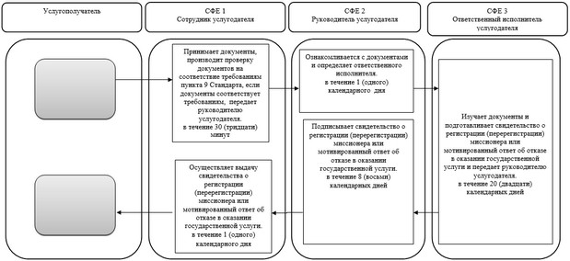

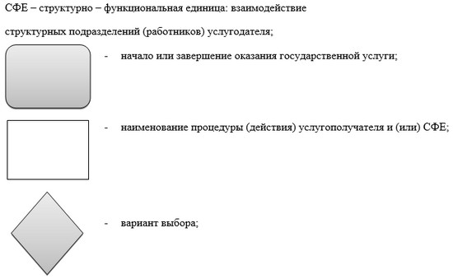

Приложение 2 к
постановлению акимата
Актюбинской области
от 3 июня 2016 года № 235
Утвержден
постановлением акимата
Актюбинской области
от 22 мая 2015 года № 164
Регламент государственной услуги "Выдача решения об утверждении расположения специальных стационарных помещений для распространения религиозной литературы и иных информационных материалов религиозного содержания, предметов религиозного назначения"
1. Общие положения
1. Государственная услуга "Выдача решения об утверждении расположения специальных стационарных помещений для распространения религиозной литературы и иных информационных материалов религиозного содержания, предметов религиозного назначения" (далее - государственная услуга) оказывается государственным учреждением "Управление по делам религий Актюбинской области" (далее – услугодатель). Прием заявления и выдача результата оказания государственной услуги осуществляется канцелярией услугодателя.
2. Форма оказываемой государственной услуги – бумажная.
3. Результат оказания государственной услуги - решение услугодателя об утверждении расположения специальных стационарных помещений для распространения религиозной литературы и иных информационных материалов религиозного содержания, предметов религиозного назначения в соответствии с пунктом 6 Стандарта государственной услуги "Выдача решения о строительстве культовых зданий (сооружений), определении их месторасположения" утвержденному приказом Министра культуры и спорта Республики Казахстан от 23 апреля 2015 года № 147 "Об утверждении стандартов государственных услуг в сфере религиозной деятельности" (далее – Стандарт).
Форма предоставления результатов оказания государственной услуги - бумажная.
2. Описание порядка действий структурных подразделений (работников) услугодателя в процессе оказания государственной услуги
4. Основанием для начала процедуры (действия) по оказанию государственной услуги является заявление согласно приложению к Стандарту.
5. Содержание каждой процедуры (действия), входящей в состав процесса оказания государственной услуги, длительность его выполнения:
1) сотрудник услугодателя принимает документы, производит проверку документов на соответствие пункту 9 Стандарта.
Если документы соответствуют указанным требованиям, то выдается копия заявления услугополучателя со штампом услугодателя, содержащая дату и время приема документов, с указанием фамилии, имени, отчества лица, принявшего документы в течение 30 (тридцати) минут и передает руководителю услугодателя;
2) руководитель услугодателя ознакамливается с документами и определяет ответственного исполнителя в течение 1 (одного) календарного дня;
3) ответственный исполнитель услугодателя изучает документы и подготавливает проект постановления об утверждении расположения специальных стационарных помещений для распространения религиозной литературы и иных информационных материалов религиозного содержания, предметов религиозного назначения в течение 20 (двадцати) календарных дней и передает сотруднику канцелярии местного исполнительного органа для подписания акимом области;
4) сотрудник канцелярии местного исполнительного органа передает акиму области, аким области подписывает решение об утверждении расположения специальных стационарных помещений для распространения религиозной литературы и иных информационных материалов религиозного содержания, предметов религиозного назначения в течение 8 (восьми) календарных дней;
5) сотрудник услугодателя осуществляет выдачу решения об утверждении расположения специальных стационарных помещений для распространения религиозной литературы и иных информационных материалов религиозного содержания, предметов религиозного назначения в течение 1 (одного) календарного дня.
3. Описание порядка взаимодействия структурных подразделений (работников) услугодателя в процессе оказания государственной услуги
6. Перечень структурных подразделений (работников) услугодателя, которые участвуют в процессе оказания государственной услуги:
1) сотрудник услугодателя;
2) руководитель услугодателя;
3) ответственный исполнитель услугодателя;
4) сотрудник канцелярии местного исполнительного органа;
5) аким области.
7. Описание последовательности процедур (действий) между структурными подразделениями (работниками) с указанием длительности каждой процедуры (действия):
1) сотрудник услугодателя принимает документы, производит проверку документов на соответствие пункту 9 Стандарта.
Если документы соответствуют указанным требованиям, то выдается копия заявления услугополучателя со штампом услугодателя, содержащая дату и время приема документов, с указанием фамилии, имени, отчества лица, принявшего документы в течение 30 (тридцати) минут и передает руководителю услугодателя;
2) руководитель услугодателя ознакамливается с документами и определяет ответственного исполнителя в течение 1 (одного) календарного дня;
3) ответственный исполнитель услугодателя изучает документы и подготавливает проект постановления об утверждении расположения специальных стационарных помещений для распространения религиозной литературы и иных информационных материалов религиозного содержания, предметов религиозного назначения в течение 20 (двадцати) календарных дней и передает сотруднику канцелярии местного исполнительного органа для подписания акимом области;
4) сотрудник канцелярии местного исполнительного органа передает акиму области, аким области подписывает решение об утверждении расположения специальных стационарных помещений для распространения религиозной литературы и иных информационных материалов религиозного содержания, предметов религиозного назначения в течение 8 (восьми) календарных дней;
5) сотрудник услугодателя осуществляет выдачу решения об утверждении расположения специальных стационарных помещений для распространения религиозной литературы и иных информационных материалов религиозного содержания, предметов религиозного назначения в течение 1 (одного) календарного дня.
8. Подробное описание последовательности процедур (действий), взаимодействий структурных подразделений (работников) услугодателя в процессе оказания государственной услуги отражается в справочнике бизнeс-процессов оказания государственной услуги согласно приложению к настоящему регламенту.
Справочник бизнес-процессов оказания государственной услуги размещается на интернет-ресурсе услугодателя.
Приложение к регламенту
государственной услуги
"Выдача решения об
утверждении расположения
специальных стационарных
помещений для
распространения религиозной
литературы и иных
информационных материалов
религиозного содержания,
предметов религиозного
назначения"
Справочник бизнес-процессов оказания государственной услуги "Выдача решения об утверждении расположения специальных стационарных помещений для распространения религиозной литературы и иных информационных материалов религиозного содержания, предметов религиозного назначения"
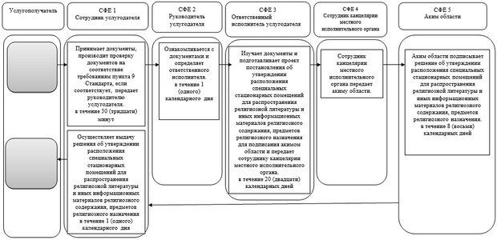

Приложение 3 к
постановлению акимата
Актюбинской области
от 3 июня 2016 года № 235
Утвержден
постановлением акимата
Актюбинской области
от 22 мая 2015 года № 164
Регламент государственной услуги "Выдача решения о согласовании расположения помещений для проведения религиозных мероприятий за пределами культовых зданий (сооружений)"
1. Общие положения
1. Государственная услуга "Выдача решения о согласовании расположения помещений для проведения религиозных мероприятий за пределами культовых зданий (сооружений)" (далее - государственная услуга) оказывается государственным учреждением "Управление по делам религий Актюбинской области" (далее – услугодатель). Прием заявления и выдача результатя оказания государственной услуги осуществляется канцелярией услугодателя.
2. Форма оказываемой государственной услуги – бумажная.
3. Результат оказания государственной услуги – письмо-согласование о согласовании расположения помещений для проведения религиозных мероприятий за пределами культовых зданий (сооружений) или мотивированный ответ об отказе в оказании государственной услуги в случаях и по основаниям, предусмотренным пунктом 10 Стандарта государственной услуги "Выдача решения о согласовании расположения помещений для проведения религиозных мероприятий за пределами культовых зданий (сооружений)" (далее - Стандарт) утвержденному приказом Министра культуры и спорта Республики Казахстан от 23 апреля 2015 года № 147 "Об утверждении стандартов государственных услуг в сфере религиозной деятельности".
Форма предоставления результатов оказания государственной услуги - бумажная.
2. Описание порядка действий структурных подразделений (работников) услугодателя в процессе оказания государственной услуги
4. Основанием для начала процедуры (действия) по оказанию государственной услуги является заявление согласно приложению к Стандарту.
5. Содержание каждой процедуры (действия), входящей в состав процесса оказания государственной услуги, длительность его выполнения:
1) сотрудник услугодателя принимает документы, производит проверку документов на соответствие пункту 9 Стандарта.
Если документы соответствуют указанным требованиям, то выдается копия заявления услугополучателя со штампом услугодателя, содержащая дату и время приема документов, с указанием фамилии, имени, отчества лица, принявшего документы в течение 30 (тридцати) минут и передает руководителю услугодателя;
2) руководитель услугодателя ознакамливается с документами и определяет ответственного исполнителя в течение 1 (одного) календарного дня;
3) ответственный исполнитель услугодателя изучает документы и подготавливает проект постановления о согласовании расположения помещений для проведения религиозных мероприятий за пределами культовых зданий (сооружений) или мотивированный ответ об отказе в оказании государственной услуги на бумажном носителе в течение 20 (двадцати) календарных дней и передает сотруднику канцелярии местного исполнительного органа для подписания акимом области;
4) сотрудник канцелярии местного исполнительного органа передает акиму области, аким области подписывает письмо-согласование о согласовании расположения помещений для проведения религиозных мероприятий за пределами культовых зданий (сооружений) или мотивированный ответ об отказе в оказании государственной услуги в течение 8 (восьми) календарных дней;
5) сотрудник услугодателя осуществляет выдачу письма-согласования о согласовании расположения помещений для проведения религиозных мероприятий за пределами культовых зданий (сооружений) или мотивированный ответ об отказе в оказании государственной услуги в течение 1 (одного) календарного дня.
3. Описание порядка взаимодействия структурных подразделений (работников) услугодателя в процессе оказания государственной услуги
6. Перечень структурных подразделений (работников) услугодателя, которые участвуют в процессе оказания государственной услуги:
1) сотрудник услугодателя;
2) руководитель услугодателя;
3) ответственный исполнитель услугодателя;
4) сотрудник канцелярии местного исполнительного органа;
5) аким области.
7. Описание последовательности процедур (действий) между структурными подразделениями (работниками) с указанием длительности каждой процедуры (действия):
1) сотрудник услугодателя принимает документы, производит проверку документов на соответствие пункту 9 Стандарта.
Если документы соответствуют указанным требованиям, то выдается копия заявления услугополучателя со штампом услугодателя, содержащая дату и время приема документов, с указанием фамилии, имени, отчества лица, принявшего документы в течение 30 (тридцати) минут и передает руководителю услугодателя;
2) руководитель услугодателя ознакамливается с документами и определяет ответственного исполнителя в течение 1 (одного) календарного дня;
3) ответственный исполнитель услугодателя изучает документы и подготавливает проект постановления о согласовании расположения помещений для проведения религиозных мероприятий за пределами культовых зданий (сооружений) или мотивированный ответ об отказе в оказании государственной услуги на бумажном носителе в течение 20 (двадцати) календарных дней и передает сотруднику канцелярии местного исполнительного органа для подписания акимом области;
4) сотрудник канцелярии местного исполнительного органа передает акиму области, аким области подписывает письмо-согласование о согласовании расположения помещений для проведения религиозных мероприятий за пределами культовых зданий (сооружений) или мотивированный ответ об отказе в оказании государственной услуги в течение 8 (восьми) календарных дней;
5) сотрудник услугодателя осуществляет выдачу письма-согласования о согласовании расположения помещений для проведения религиозных мероприятий за пределами культовых зданий (сооружений) или мотивированный ответ об отказе в оказании государственной услуги в течение 1 (одного) календарного дня.
8. Подробное описание последовательности процедур (действий), взаимодействий структурных подразделений (работников) услугодателя в процессе оказания государственной услуги отражается в справочнике бизнeс-процессов оказания государственной услуги согласно приложению к настоящему регламенту.
Справочник бизнес-процессов оказания государственной услуги размещается на интернет-ресурсе услугодателя.
Приложение к регламенту
государственной услуги
"Выдача решения о
согласовании расположения
помещений для проведений
религиозных мероприятий за
пределами культовых зданий
(сооружений)"
Справочник бизнес-процессов оказания государственной услуги "Выдача решения о согласовании расположения помещений для проведений религиозных мероприятий за пределами культовых зданий (сооружений)"
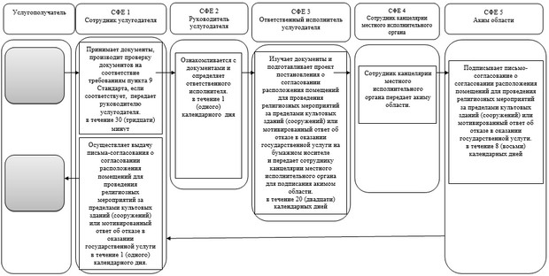

Приложение 4 к
постановлению акимата
Актюбинской области
от 3 июня 2016 года № 235
Утвержден
постановлением акимата
Актюбинской области
от 22 мая 2015 года № 164
Регламент государственной услуги "Выдача решения о строительстве культовых зданий (сооружений), определении их месторасположения"
1. Общие положения
1. Государственная услуга "Выдача решения о строительстве культовых зданий (сооружений), определении их месторасположения" (далее - государственная услуга) оказывается государственным учреждением "Управление по делам религий Актюбинской области" (далее – услугодатель). Прием заявления и выдача результата оказания государственной услуги осуществляется канцелярией услугодателя.
2. Форма оказываемой государственной услуги – бумажная.
3. Результат оказания государственной услуги – решение услугодателя о строительстве культовых зданий (сооружений), определении их месторасположения или мотивированный ответ об отказе в оказании государственной услуги в случае и по основаниям, предусмотренным пунктом 10 Стандарта государственной услуги "Выдача решения о строительстве культовых зданий (сооружений), определении их месторасположения" утвержденному приказом Министра культуры и спорта Республики Казахстан от 23 апреля 2015 года № 147 "Об утверждении стандартов государственных услуг в сфере религиозной деятельности" (далее – Стандарт).
Форма предоставления результата оказания государственной услуги – бумажная.
2. Описание порядка действий структурных подразделений (работников) услугодателя в процессе оказания государственной услуги
4. Основанием для начала процедуры (действия) по оказанию государственной услуги является заявление согласно приложению к Стандарту.
5. Содержание каждой процедуры (действия), входящей в состав процесса оказания государственной услуги, длительность его выполнения:
1) сотрудник услугодателя принимает документы, производит проверку документов на соответствие пункту 9 Стандарта.
Если документы соответствуют указанным требованиям, то выдается копия заявления услугополучателя со штампом услугодателя, содержащая дату и время приема документов, с указанием фамилии, имени, отчества лица, принявшего документы в течение 30 (тридцати) минут и передает руководителю услугодателя;
2) руководитель услугодателя ознакамливается с документами и определяет ответственного исполнителя в течение 1 (одного) календарного дня;
3) ответственный исполнитель услугодателя изучает документы и подготавливает проект постановления о строительстве культовых зданий (сооружений), определении их месторасположения или мотивированный ответ об отказе в оказании государственной услуги на бумажном носителе в течение 20 (двадцати) календарных дней и передает сотруднику канцелярии местного исполнительного органа для подписания акимом области;
4) сотрудник канцелярии местного исполнительного органа передает акиму области, аким области подписывает решение о строительстве культовых зданий (сооружений), определении их месторасположения или мотивированный ответ об отказе в оказании государственной услуги в течение 8 (восьми) календарных дней;
5) сотрудник услугодателя осуществляет выдачу решения о строительстве культовых зданий (сооружений), определении их месторасположения или мотивированный ответ об отказе в оказании государственной услуги в течение 1 (одного) календарного дня.
3. Описание порядка взаимодействия структурных подразделений (работников) услугодателя в процессе оказания государственной услуги
6. Перечень структурных подразделений (работников) услугодателя, которые участвуют в процессе оказания государственной услуги:
1) сотрудник услугодателя;
2) руководитель услугодателя;
3) ответственный исполнитель услугодателя;
4) сотрудник канцелярии местного исполнительного органа;
5) аким области.
7. Описание последовательности процедур (действий) между структурными подразделениями (работниками) с указанием длительности каждой процедуры (действия):
1) сотрудник услугодателя принимает документы, производит проверку документов на соответствие пункту 9 Стандарта.
Если документы соответствуют указанным требованиям, то выдается копия заявления услугополучателя со штампом услугодателя, содержащая дату и время приема документов, с указанием фамилии, имени, отчества лица, принявшего документы в течение 30 (тридцати) минут и передает руководителю услугодателя;
2) руководитель услугодателя ознакамливается с документами и определяет ответственного исполнителя в течение 1 (одного) календарного дня;
3) ответственный исполнитель услугодателя изучает документы и подготавливает проект постановления о строительстве культовых зданий (сооружений), определении их месторасположения или мотивированный ответ об отказе в оказании государственной услуги на бумажном носителе в течение 20 (двадцати) календарных дней и передает сотруднику канцелярии местного исполнительного органа для подписания акимом области;
4) сотрудник канцелярии местного исполнительного органа передает акиму области, аким области подписывает решение о строительстве культовых зданий (сооружений), определении их месторасположения или мотивированный ответ об отказе в оказании государственной услуги в течение 8 (восьми) календарных дней;
5) сотрудник услугодателя осуществляет выдачу решения о строительстве культовых зданий (сооружений), определении их месторасположения или мотивированный ответ об отказе в оказании государственной услуги в течение 1 (одного) календарного дня.
8. Подробное описание последовательности процедур (действий), взаимодействий структурных подразделений (работников) услугодателя в процессе оказания государственной услуги отражается в справочнике бизнeс-процессов оказания государственной услуги согласно приложению к настоящему регламенту.
Справочник бизнес-процессов оказания государственной услуги размещается на интернет-ресурсе услугодателя.
Приложение к регламенту
государственной услуги
"Выдача решения о
строительстве культовых
зданий (сооружений),
определении их
месторасположения"
Справочник бизнес-процессов оказания государственной услуги "Выдача решения о строительстве культовых зданий (сооружений), определении их места расположения"
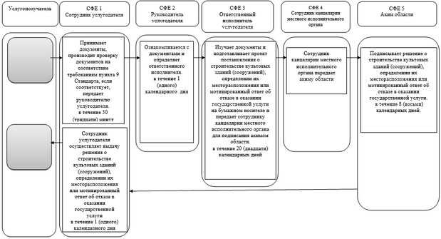

Приложение 5 к
постановлению акимата
Актюбинской области
от 3 июня 2016 года № 235
Утвержден
постановлением акимата
Актюбинской области
от 22 мая 2015 года № 164
Регламент государственной услуги "Выдача решения о перепрофилировании (изменении функционального назначения) зданий (сооружений) в культовые здания (сооружения)"
1. Общие положения
1. Государственная услуга "Выдача решения о перепрофилировании (изменении функционального назначения) зданий (сооружений) в культовые здания (сооружения)" (далее - государственная услуга) оказывается государственным учреждением "Управление по делам религий Актюбинской области" (далее – услугодатель). Прием заявления и выдача результата оказания государственной услуги осуществляется канцелярией услугодателя.
2. Форма оказываемой государственной услуги – бумажная.
3. Результат оказания государственной услуги – решение услугодателя о строительстве культовых зданий (сооружений), определении их месторасположения или мотивированный ответ об отказе в оказании государственной услуги в случае и по основаниям, предусмотренным пунктом 10 Стандарта государственной услуги "Выдача решения о строительстве культовых зданий (сооружений), определении их месторасположения" утвержденному приказом Министра культуры и спорта Республики Казахстан от 23 апреля 2015 года № 147 "Об утверждении стандартов государственных услуг в сфере религиозной деятельности" (далее – Стандарт).
Форма предоставления результата оказания государственной услуги – бумажная.
2. Описание порядка действий структурных подразделений (работников) услугодателя в процессе оказания государственной услуги
4. Основанием для начала процедуры (действия) по оказанию государственной услуги является заявление согласно приложению к Стандарту.
5. Содержание каждой процедуры (действия), входящей в состав процесса оказания государственной услуги, длительность его выполнения:
1) сотрудник услугодателя принимает документы, производит проверку документов на соответствие пункту 9 Стандарта.
Если документы соответствуют указанным требованиям, то выдается копия заявления услугополучателя со штампом услугодателя, содержащая дату и время приема документов, с указанием фамилии, имени, отчества лица, принявшего документы в течение 30 (тридцати) минут и передает руководителю услугодателя;
2) руководитель услугодателя ознакамливается с документами и определяет ответственного исполнителя в течение 1 (одного) календарного дня;
3) ответственный исполнитель услугодателя изучает документы и подготавливает проект постановления о перепрофилировании (изменении функционального назначения) зданий (сооружений) в культовые здания (сооружения) или мотивированный ответ об отказе в оказании государственной услуги на бумажном носителе в течение 20 (двадцати) календарных дней и передает сотруднику канцелярии местного исполнительного органа для подписания акимом области;
4) сотрудник канцелярии местного исполнительного органа передает акиму области, аким области подписывает решение о перепрофилировании (изменении функционального назначения) зданий (сооружений) в культовые здания (сооружения) или мотивированный ответ об отказе в оказании государственной услуги в течение 8 (восьми) календарных дней;
5) сотрудник услугодателя осуществляет выдачу решения о перепрофилировании (изменении функционального назначения) зданий (сооружений) в культовые здания (сооружения) определении их месторасположения или мотивированный ответ об отказе в оказании государственной услуги в течение 1 (одного) календарного дня.
3. Описание порядка взаимодействия структурных подразделений (работников) услугодателя в процессе оказания государственной услуги
6. Перечень структурных подразделений (работников) услугодателя, которые участвуют в процессе оказания государственной услуги:
1) сотрудник услугодателя;
2) руководитель услугодателя;
3) ответственный исполнитель услугодателя;
4) сотрудник канцелярии местного исполнительного органа;
5) аким области.
7. Описание последовательности процедур (действий) между структурными подразделениями (работниками) с указанием длительности каждой процедуры (действия):
1) сотрудник услугодателя принимает документы, производит проверку документов на соответствие пункту 9 Стандарта.
Если документы соответствуют указанным требованиям, то выдается копия заявления услугополучателя со штампом услугодателя, содержащая дату и время приема документов, с указанием фамилии, имени, отчества лица, принявшего документы в течение 30 (тридцати) минут и передает руководителю услугодателя;
2) руководитель услугодателя ознакамливается с документами и определяет ответственного исполнителя в течение 1 (одного) календарного дня;
3) ответственный исполнитель услугодателя изучает документы и подготавливает проект постановления о перепрофилировании (изменении функционального назначения) зданий (сооружений) в культовые здания (сооружения) или мотивированный ответ об отказе в оказании государственной услуги на бумажном носителе в течение 20 (двадцати) календарных дней и передает сотруднику канцелярии местного исполнительного органа для подписания акимом области;
4) сотрудник канцелярии местного исполнительного органа передает акиму области, аким области подписывает решение о перепрофилировании (изменении функционального назначения) зданий (сооружений) в культовые здания (сооружения) или мотивированный ответ об отказе в оказании государственной услуги в течение 8 (восьми) календарных дней;
5) сотрудник услугодателя осуществляет выдачу решения о перепрофилировании (изменении функционального назначения) зданий (сооружений) в культовые здания (сооружения) определении их месторасположения или мотивированный ответ об отказе в оказании государственной услуги в течение 1 (одного) календарного дня.
8. Подробное описание последовательности процедур (действий), взаимодействий структурных подразделений (работников) услугодателя в процессе оказания государственной услуги отражается в справочнике бизнeс-процессов оказания государственной услуги согласно приложению к настоящему регламенту.
Справочник бизнес-процессов оказания государственной услуги размещается на интернет-ресурсе услугодателя.
Приложение к регламенту
государственной услуги
"Выдача решения о
перепрофилировании
(изменении функционального
назначения) зданий
(сооружений) в культовые
здания (сооружения)"
Справочник бизнес-процессов оказания государственной услуги "Выдача решения о перепрофилировании (изменении функционального назначения) зданий (сооружений) в культовые здания (сооружения)"
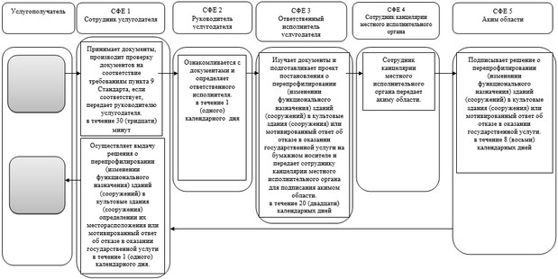

© 2012. РГП на ПХВ «Институт законодательства и правовой информации Республики Казахстан» Министерства юстиции Республики Казахстан

